## 长江中游城市群(湖北省)1:25万矿产资源分布数据集(2015年)

数据贡献者：[数据服务组](http://www.geodata.cn/data/index.html?ownername=%E6%95%B0%E6%8D%AE%E6%9C%8D%E5%8A%A1%E7%BB%84)([南京师范大学地理科学学院](http://www.geodata.cn/data/index.html?ownerorganization=%E5%8D%97%E4%BA%AC%E5%B8%88%E8%8C%83%E5%A4%A7%E5%AD%A6%E5%9C%B0%E7%90%86%E7%A7%91%E5%AD%A6%E5%AD%A6%E9%99%A2))

最新更新时间：2018/09/22 00:00

数据量：304.97KB

数据访问量：3

数据时间：2015年

空间位置： [长江中游城市群](http://www.geodata.cn/data/index.html?placename=%E9%95%BF%E6%B1%9F%E4%B8%AD%E6%B8%B8%E5%9F%8E%E5%B8%82%E7%BE%A4)

主题词：[长江中游城市群](http://www.geodata.cn/data/index.html?keyword=%E9%95%BF%E6%B1%9F%E4%B8%AD%E6%B8%B8%E5%9F%8E%E5%B8%82%E7%BE%A4)   [矿产资源](http://www.geodata.cn/data/index.html?keyword=%E7%9F%BF%E4%BA%A7%E8%B5%84%E6%BA%90)   [采矿权](http://www.geodata.cn/data/index.html?keyword=%E9%87%87%E7%9F%BF%E6%9D%83)   [湖北省](http://www.geodata.cn/data/index.html?keyword=%E6%B9%96%E5%8C%97%E7%9C%81)

学科类别：[矿床学与矿相学](http://www.geodata.cn/data/index.html?disciplinecode=1705024&disciplinename=%E7%9F%BF%E5%BA%8A%E5%AD%A6%E4%B8%8E%E7%9F%BF%E7%9B%B8%E5%AD%A6)

主题分类：[陆地表层\土地利用/覆盖](http://www.geodata.cn/data/index.html?categoryId=18&publisherGuid=126744287495931)  
[陆地表层\地貌](http://www.geodata.cn/data/index.html?categoryId=23&publisherGuid=126744287495931)  
[自然资源\矿产资源](http://www.geodata.cn/data/index.html?categoryId=54&publisherGuid=126744287495931)

联系人：数据服务组

电话：027-67883725

邮箱：[geodata@igsnrr.ac.cn](mailto:geodata@igsnrr.ac.cn)

地址：湖北省武汉市洪山区鲁磨路388号

数据摘要：本数据集为长江中游城市群（湖北省）1：25万矿产资源分布数据集（2015年）。该数据集的数据源为湖北省公共资源交易平台和国家国土资源部网站，数据包含采矿权名称、矿种、地址、标高等数据，以Shapefile格式存储。

数据详细描述：

**数据来源**

该数据集的数据源为湖北省公共资源交易平台和国家国土资源部网站

**数据产生或加工方法**

在目标网站上收集采矿权交易记录，采集采矿权名称、地址、矿种、标高、坐标等数据，并整理成集。

**数据空间投影**

GCS_WGS_1984

**数据质量说明**

制定数字加工操作规范。加工过程中，规定操作人员严格遵守操作规范，同时由专人负责质量审查。经多人复查审核，其数据完整性、逻辑一致性、位置精度、属性精度、接边精度、现势性均符合国家测绘局制定的有关技术规定和标准的要求，质量优良可靠。

文献引用方式：

数据来源参考以下规范：  
中文表达方式：国家科技基础条件平台-国家地球系统科学数据共享服务平台-长江三角洲科学数据中心(http://nnu.geodata.cn:8008/)；  
英文表达方式：Yangtze River Delta Science Data Center, National Earth System Science Data Sharing Infrastructure , National Science & Technology Infrastructure of China(http://nnu.geodata.cn:8008/) .  
致谢方式参考以下规范：  
中文致谢方式：“感谢国家科技基础条件平台-国家地球系统科学数据共享服务平台-长江三角洲科学数据中心 (http://nnu.geodata.cn:8008/) 提供数据支撑。”  
英文致谢方式：Acknowledgement for the data support from " Yangtze River Delta Science Data Center, National Earth System Science Data Sharing Infrastructure, National Science & Technology Infrastructure of China (http://nnu.geodata.cn:8008/)".

数据附件下载：见文件夹内另一文件

相关文献：暂无相关文献

使用本数据的用户：

缩略图：

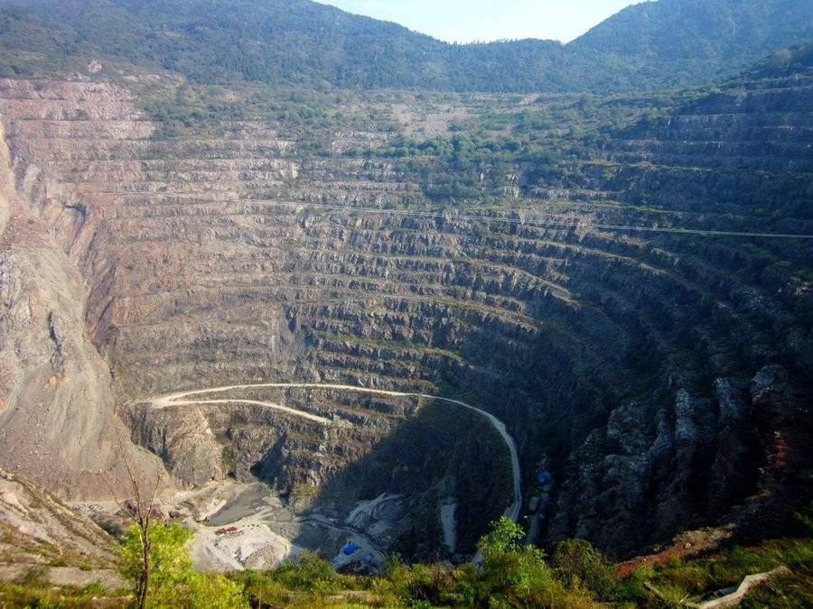

空间位置：

相似数据资源：

* [中国太湖、滇池、巢湖、长江、黄河、辽河、珠江、松花江流域水生生物物种名单](http://www.geodata.cn/data/datadetails.html?dataguid=223690088275192&docid=1306)
* [2015-2017年中国太湖、滇池、巢湖、长江、黄河、辽河、珠江、松花江流域鱼类调查数据集](http://www.geodata.cn/data/datadetails.html?dataguid=45569204574029&docid=1298)
* [2015-2017年中国太湖、滇池、巢湖、长江、黄河、辽河、珠江、松花江流域浮游动物调查数据集](http://www.geodata.cn/data/datadetails.html?dataguid=190704739440649&docid=1299)
* [2015-2017年中国太湖、滇池、巢湖、长江、黄河、辽河、珠江、松花江流域藻类调查数据集](http://www.geodata.cn/data/datadetails.html?dataguid=25777995274436&docid=1300)
* [2015-2017年中国太湖、滇池、巢湖、长江、黄河、辽河、珠江、松花江流域底栖动物调查数据集](http://www.geodata.cn/data/datadetails.html?dataguid=256675437107583&docid=1301)

用户最近浏览数据：